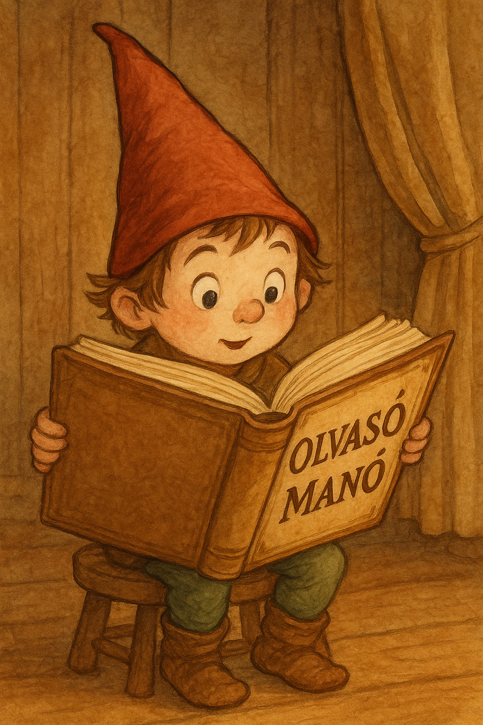
Rigal-Goulard, Sophie: 10 nap képernyők nélkül

1. Hogyan fogadta az osztály a tanárnő ötletét, a kihívást? Mi volt a K. O.?
…………………………………………………………………………………………………..
…………………………………………………………………………………………………..
…………………………………………………………………………………………………..
…………………………………………………………………………………………………..

2. Mi történt Gordonnal és Palomával a kihívás alatt? Mit tudtak meg az osztálytársak Anoukról?
…………………………………………………………………………………………………..
…………………………………………………………………………………………………..
…………………………………………………………………………………………………..
…………………………………………………………………………………………………..

3. Mi történt az osztállyal a kihívás végére?
…………………………………………………………………………………………………..
…………………………………………………………………………………………………..
…………………………………………………………………………………………………..
…………………………………………………………………………………………………..

Neved, e-mail címed:……………………………………………………………………………
Iskolád, osztályod:………………………………………………………………………………
Lakcímed:……………………………………………………………………………………….

